— MANUAL PASSO A PASSO NIC TEAMING —

Agrupamento de NICs (balanceamento de carga e failover - LBFO) no Windows Server permite agrupar vários adaptadores de rede físicos em uma única interface lógica, aumentando a largura de banda e proporcionando redundância.
Configurado através do Gerenciador de Servidores, é compatível com o Windows Server 2012 e versões posteriores, suportando até 32 adaptadores.

OBSERVAÇÕES IMPORTANTES:

- No ambiente virtual é possível utilizar apenas o modo de agrupamento ‘’Switch Dependent’’ ou ‘’Alternar independente’’ — veremos mais adiante.

- Configuração de IP: Após o agrupamento (teaming), configure as definições de IP na nova interface de equipe virtual, e não nas placas físicas.

— COMO ACESSAR A CONFIGURAÇÃO DE AGRUPAMENTO NIC ?

Acesse o seu Server Maneger > Servidor Local > Clique na opção de agrupamento nic

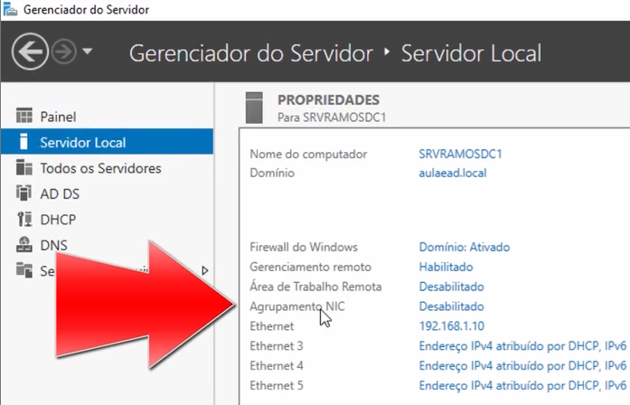

Este é o painel de configuração do NIC TEAMING — Repare, neste tutorial estamos simulando um servidor com 04 placas NIC de 10Gbps, totalizando uma capacidade de 40Gbps de tráfego total no servidor.

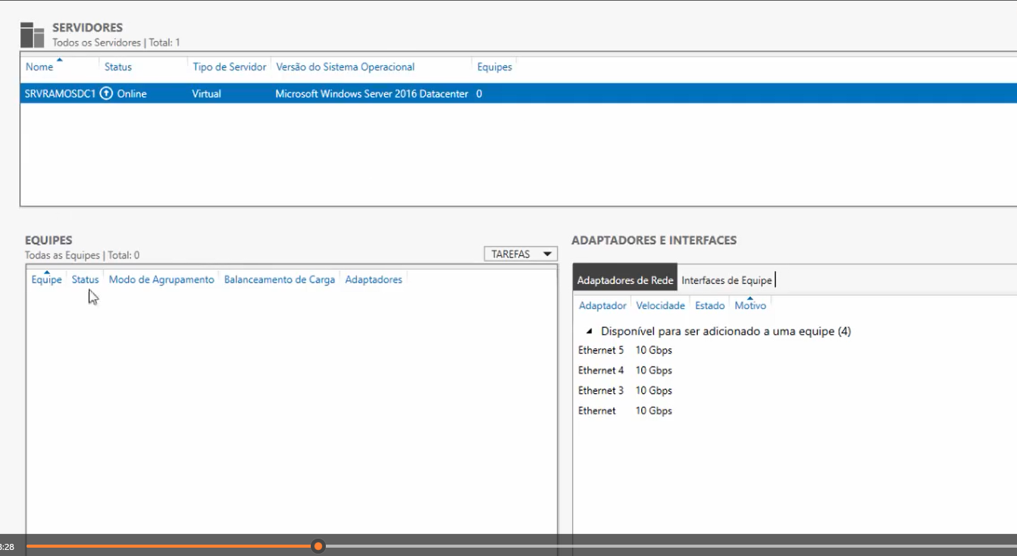

Quando clicamos sobre de uma das placas visualizamos embaixo um relatório básico sobre os dados da placa.

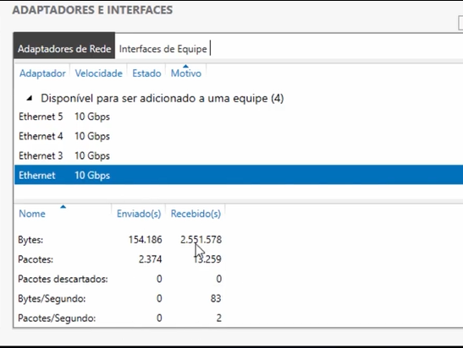

Address Hash (Endereço de HASH) -> O HASH será criado baseado no conteúdo do pacote TCP/IP. Todos os pacotes com o mesmo HASH associado será tratados por uma NIC determinada.

Por exemplo: Todo tráfego TCP/IP do tipo VOIP será tratado pelo NIC 1 — Todo tráfego TCP/IP HTTP será tratado pela NIC 2.

OBSERVAÇÃO: O Windows irá se encarregar de realizar o balanceamento e fail over.

